Памятка для воспитателей
«Играй – не зевай»
игры М.Н. Дедулевич для профилактики сколиоза
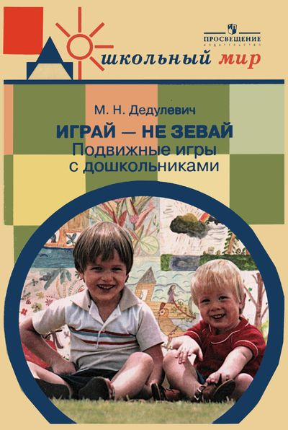
Игры Марины Николаевны Дедулевич, направленные на профилактику правильной осанки.
Кто как ходит.
Цель: формировать мышечное чувство осанки, навыки самоконтроля за осанкой; развивать двигательное творчество и воображение.
Материал: фишки.
Содержание игры: Детям предлагают проверить свою осанку: встать около стены, прислонившись к ней пятками, икроножными мышцами, ягодицами, лопатками и затылком. Надо запомнить это положение и походить по комнате. Затем даются задания: пройти, как старенький дедушка; как мама на каблуках; как папа, спешащий на работу, и т.п. За каждое образное выполнение движений дети получают по фишке. Побеждает тот, кто больше наберёт больше фишек.
Правила: 1. Точно выполнять словесную инструкцию.
2. Выразительно передавать движения.
3. Уметь принять правильную осанку.

Стоп!
Цель: Упражнять в принятии правильной осанки; формировать чувство осанки.
Содержание игры: Игроки выстраиваются на линии. Напротив детей стоит водящий и говорит: « Быстро шагай, смотри, не зевай…Стоп!» Дети идут по комнате, а на сигнал останавливаются и принимают правильную осанку. Водящий вместе с воспитателем отмечает тех, кто не успел принять правильную осанку. Эти игроки отправляются на исходную позицию.
Правила:1. Принимать правильную осанку на сигнал «СТОП!»;
2.Уходить на исходную позицию по указанию водящего.

Горячий мяч.
Цель: Формировать правильную осанку, навыки самоконтроля за осанкой, развивать внимание, точность движений.
Материал: Мяч.
Содержание игры: Играющие располагаются по кругу, лёжа на животе, лицом к центру, руки согнуты в локтях, кисти под подбородком. У одного из детей в руках резиновый мяч. Прогнувшись, ребёнок толкает мяч одному из участников игры и занимает исходное положение. Игрок, получивший мяч, прогибается и посылает мяч следующему игроку. Ребёнок, не сумевший быстро принять мячи отправить его другому игроку, получает штрафное очко.
Правила: 1. Занимать правильное исходное положение;
2. Точно посылать мяч в нужном направлении.

Отгадай загадку.
Цель: Укреплять мышечный корсет; развивать воображение, ориентировку в пространстве.
Содержание игры: Дети делятся на две команды. Каждая из команд поочерёдно загадывает загадку с помощью движений или отгадывает её. Примерные образы для загадок: медведь ( идти на четвереньках одноимённым способом); лошадь( бег, прыжки на четвереньках); корова ( идти на четвереньках разноимённым способом);червяк ( продвигаться вперёд по полу без помощи рук); кораблик ( лёжа на животе, руки поднять вверх, прогнуться, покачаться); самолёт ( лёжа на животе, приподнять голову и плечи, развести руки в стороны) ; велосипед ( лёжа на спине, имитировать езду на велосипеде).
Правила: 1. Выразительно передавать образ с помощью движений.
2.При отгадывании аргументировать ответ;
3.При движении занимать всю свободную площадь.

У кого больше шаров.
Цель: Укреплять осанку; развивать настойчивость в достижении цели; упражнять в счёте.
Материал: Шары прикреплены на горизонтальной верёвке.
Содержание игры: Дети поочерёдно подходят и встают лицом к стене с шарами, принимают правильную осанку. После этого « собирают шары», скользя по стене кистями рук, и пытаясь дотянуться до каждого, начиная с нижнего. У высоко поднятого шара поднимаются на носки.
Правила: 1. Победителем считается тот, кто больше набрал очков;
2.Очки начисляются за правильно принятую осанку, а так же за каждый шар;
Дополнительные очки за смекалку (можно подпрыгнуть, принести кубик или другой предмет и встать на него).

Ёлка, ёлка, ёлочка.
Цель: Укреплять мышечный корсет; укреплять осанку; развивать навыки самоконтроля за осанкой; упражнять в счёте.
Содержание игры: Детям предлагают пройти по залу – погулять в лесу. На сигнал воспитателя « Подошли к высокой ели!» - дети приподнимаются на носки, вытягивая руки как можно выше, затем разводят руки в стороны при сведённых лопатках ( плечи не поднимать!).Далее команда « Подойти к ёлке пониже!». Дети принимают правильную осанку, но в полуприседе. У маленькой ёлочки дети приседают: голова и спина прямые, руки слегка разведены в стороны, лопатки сведены. Заканчивается игра позой высокой ели, затем дети свободно «гуляют по лесу», сохраняя правильную осанку.
Правила: 1.Тот , кто не сумеет принять правильную осанку теряет очко;
2.Каждый сам ведёт счёт очкам.

